此试题可能存在乱码情况，在查看时请点击右上角全屏查看
2018年永州中考数学模拟试题

一、选择题（本题共8个小题，每小题3分，共24分）
1．的平方根是（ ）
A． B．2 C．±2 D．
2．﹣的绝对值是（ ）
A．﹣ B． C．﹣2 D．2
3．如图是由5个大小相同的正方体摆成的立方体图形，它的主视图是图中的（ ）
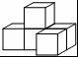
A．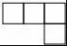 B．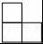 C．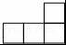 D．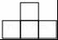
4．有30位同学参加数学竞赛，已知他们的分数互不相同，按分数从高到低选15位同学进入下一轮比赛．小明同学知道自己的分数后，还需知道哪个统计量，才能判断自己能否进入下一轮比赛？（ ）
A．众数 B．方差 C．中位数 D．平均数
5．已知△ABC如图所示．则与△ABC相似的是下列图中的（ ）
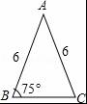
A．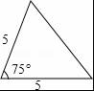 B．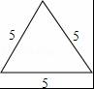 C．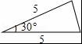 D．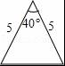
6．已知⊙O1的半径为3cm，⊙O2的半径为7cm，若⊙O1和⊙O2的公共点不超过1个，则两圆的圆心距不可能为（ ）
A．0 cm B．4 cm C．8 cm D．12 cm
7．下列计算中，正确的是（ ）
A．2x+3y=5xy B．x•x4=x4 C．x8÷x2=x4 D．（x2y）3=x6y3
8.如图，直线l1∥l2，⊙O与l1和l2分别相切于点A和点B．点M和点N分别是l1和l2上的动点，MN沿l1和l2平移．⊙O的半径为1，∠1=60°．下列结论错误的是（ ）
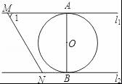
A．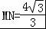 B．若MN与⊙O相切，则
C．若∠MON=90°，则MN与⊙O相切 D．l1和l2的距离为2

二、填空题（本题共8个小题，每小题3分，共24分）
9．函数y=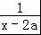，当x=2时没有意义，则a= ．
10．纳米（nm）是一种长度度量单位，1nm=0.000000001m，用科学记数法表示0.3011nm= m（保留两个有效数字）．
11．将化成小数，则小数点后第2009位数字为 ．
12．数轴上A、B两点所表示的有理数的和是 ．
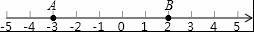
13．已知直线y=2x+k和双曲线y=的一个交点的纵坐标为﹣4，则k的值为 ．
14．如果从小明等6名学生中任选1名作为“世博会”志愿者，那么小明被选中的概率是 ．
15．如图是我国古代著名的“赵爽弦图”的示意图，它是由四个全等的直角三角形围成的．若AC=6，BC=5，将四个直角三角形中边长为6的直角边分别向外延长一倍，得到如图所示的“数学风车”，则这个风车的外围周长是 ．
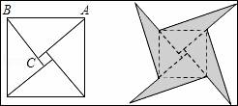
16．如图，在等腰直角三角形ABC中，点D为斜边AB的中点，已知扇形GAD，HBD的圆心角∠DAG，∠DBH都等于90°，且AB=2，则图中阴影部分的面积为 ．
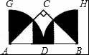

三、解答题（72分）
17．计算：（π﹣2011）0+（sin60°）﹣1﹣|tan30°﹣|+．
18．先化简，再求值：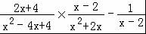，其中x=2．
19．如图1，正方形ABCD是一个6×6网格电子屏的示意图，其中每个小正方形的边长为1．位于AD中点处的光点P按图2的程序移动．
（1）请在图1中画出光点P经过的路径；
（2）求光点P经过的路径总长（结果保留π）．
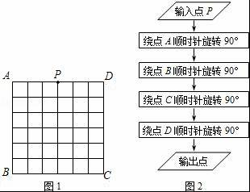
20．有A，B两个黑布袋，A布袋中有两个完全相同的小球，分别标有数字1和2．B布袋中有三个完全相同的小球，分别标有数字﹣1，﹣2和2．小明从A布袋中随机取出一个小球，记录其标有的数字为x，再从B布袋中随机取出一个小球，记录其标有的数字为y，这样就确定点Q的一个坐标为（x，y）．
（1）用列表或画树状图的方法写出点Q的所有可能坐标；
（2）求点Q落在直线y=x﹣3上的概率．
21．2011年3月11日下午，日本东北部地区发生里氏9级特大地震和海啸灾害，造成重大人员伤亡和财产损失．强震发生后，中国军队将筹措到位的第一批次援日救灾物资打包成件，其中棉帐篷和毛巾被共320件，毛巾被比棉帐篷多80件．
（1）求打包成件的棉帐篷和毛巾被各多少件？
（2）现计划租用甲、乙两种飞机共8架，一次性将这批棉帐篷和毛巾被全部运往日本重灾区宫城县．已知甲种飞机最多可装毛巾被40件和棉帐篷10件，乙种飞机最多可装毛巾被和棉帐篷各20件．则安排甲、乙两种飞机时有几种方案？请你帮助设计出来．
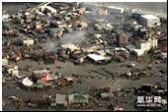
22．如图，在▱ABCD中，BC=2AB=4，点E、F分别是BC、AD的中点．
（1）求证：△ABE≌△CDF；
（2）当四边形AECF为菱形时，求出该菱形的面积．
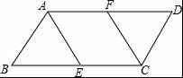
23．如图，AB是⊙O的直径，BD是⊙O的弦，延长BD到点C，使DC=BD，连接AC，过点D作DE⊥AC，垂足为E．
（1）求证：DE为⊙O的切线；
（2）若⊙O的半径为5，∠BAC=60°，求DE的长．
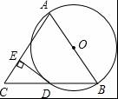
24．如图，直角△ABC中，∠C=90°，，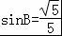，点P为边BC上一动点，PD∥AB，PD交AC于点D，连接AP．
（1）求AC、BC的长；
（2）设PC的长为x，△ADP的面积为y．当x为何值时，y最大，并求出最大值．
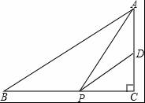
25．如图，在平面直角坐标系xOy中，半径为1的圆的圆心O在坐标原点，且与两坐标轴分别交于A、B、C、D四点．抛物线y=ax2+bx+c与y轴交于点D，与直线y=x交于点M、N，且MA、NC分别与圆O相切于点A和点C．
（1）求抛物线的解析式；
（2）抛物线的对称轴交x轴于点E，连接DE，并延长DE交圆O于F，求EF的长；
（3）过点B作圆O的切线交DC的延长线于点P，判断点P是否在抛物线上，说明理由．
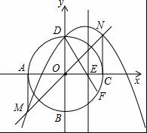

2018年永州中考数学模拟试题参考答案

一、选择题（本题共8个小题，每小题3分，共24分）
1．的平方根是（ ）
A． B．2 C．±2 D．
【考点】算术平方根；平方根．
【分析】首先根据算术平方根的定义化简，然后根据平方根的定义即可得出结果．
【解答】解：∵ =4，
又∵22=4，（﹣2）2=4，
∴的平方根为±2；
故选C．
【点评】本题主要考查了平方根和算术平方根的定义．解题注意算术平方根和平方根的区别．平方根的定义：如果一个数的平方等于a，这个数就叫做a的平方根，也叫做a的二次方根．

2．﹣的绝对值是（ ）
A．﹣ B． C．﹣2 D．2
【考点】绝对值．
【分析】根据绝对值的定义直接计算即可解答．
【解答】解：﹣的绝对值为．
故选：B．
【点评】本题主要考查绝对值的性质．绝对值规律总结：一个正数的绝对值是它本身；一个负数的绝对值是它的相反数；0的绝对值是0．

3．如图是由5个大小相同的正方体摆成的立方体图形，它的主视图是图中的（ ）
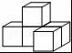
A．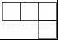 B．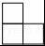 C．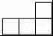 D．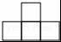
【考点】简单组合体的三视图．
【分析】找到从正面看所得到的图形即可．
【解答】解：从物体正面看，左边1个正方形，中间2个正方形，右边1个正方形，
故选D．
【点评】本题考查了三视图的知识，主视图是从物体的正面看得到的视图，解答时学生易将三种视图混淆而错误的选其它选项．

4．有30位同学参加数学竞赛，已知他们的分数互不相同，按分数从高到低选15位同学进入下一轮比赛．小明同学知道自己的分数后，还需知道哪个统计量，才能判断自己能否进入下一轮比赛？（ ）
A．众数 B．方差 C．中位数 D．平均数
【考点】统计量的选择．
【分析】由于选15位同学进入下一轮比赛，共有30位同学参加数学竞赛，故应根据中位数的意义分析．
【解答】解：因为15位同学的成绩肯定是30位同学中最高成绩，而且30个不同的分数按从小到大排序后，中位数及中位数之后的共有15个数，故只要知道自己的分数和中位数就可以知道是否进入下一轮比赛了．
故选C．
【点评】此题主要考查统计的有关知识，主要包括平均数、中位数、众数、方差的意义．反映数据集中程度的统计量有平均数、中位数、众数、方差等，各有局限性，因此要对统计量进行合理的选择和恰当的运用．

5．已知△ABC如图所示．则与△ABC相似的是下列图中的（ ）
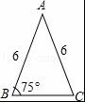
A．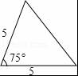 B．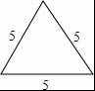 C．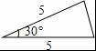 D．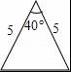
【考点】相似三角形的判定．
【分析】依据等腰三角形的性质求得∠A的值，然后相似三角形的判定定理回答即可．
【解答】解：∵AB=AC，∠B=75°，
∴∠B=∠C=75°．
∴∠A=30°．
依据两边对应成比例且夹角相等的两三角形相似可知答案为C．
故选：C．
【点评】本题主要考查的是相似三角形的判断、等腰三角形的性质，掌握相似三角形的判断定理是解题的关键．

6．已知⊙O1的半径为3cm，⊙O2的半径为7cm，若⊙O1和⊙O2的公共点不超过1个，则两圆的圆心距不可能为（ ）
A．0 cm B．4 cm C．8 cm D．12 cm
【考点】圆与圆的位置关系．
【分析】因为⊙O1和⊙O2的公共点不超过1个，所以两圆的位置关系不可能是相交，所以4＜d＜10范围内的值是不可能的．
【解答】解：∵⊙O1和⊙O2的公共点不超过1个，
∴两圆不可能相交，
∴圆心距不可能在4＜d＜10范围，
∴将四选项与圆心距范围比较，则C不可能．
故选C．
【点评】本题考查了由两圆位置关系来判断半径和圆心距之间数量关系的方法．两圆的半径分别为R和r，且R≥r，圆心距为P：外离P＞R+r；外切P=R+r；相交R﹣r＜P＜R+r；内切P=R﹣r；内含P＜R﹣r．

7．下列计算中，正确的是（ ）
A．2x+3y=5xy B．x•x4=x4 C．x8÷x2=x4 D．（x2y）3=x6y3
【考点】同底数幂的除法；同底数幂的乘法；幂的乘方与积的乘方．菁优网版权所有
【分析】根据同底数幂相乘，底数不变指数相加；同底数幂相除，底数不变指数相减；积的乘方，等于把积中的每一个因式分别乘方，再把所得的幂相乘，对各选项分析判断后利用排除法求解．
【解答】解：A、2x与3y不是同类项，不能合并，故本选项错误；
B、应为x•x4=x1+4=x5，故本选项错误；
C、应为x8÷x2=x8﹣2=x6，故本选项错误；
D、（x2y）3=x6y3，正确．
故选D．
【点评】本题考查了同底数幂的乘法和除法，积的乘方的性质，需熟练掌握且区分清楚，才不容易出错．

8．如图，直线l1∥l2，⊙O与l1和l2分别相切于点A和点B．点M和点N分别是l1和l2上的动点，MN沿l1和l2平移．⊙O的半径为1，∠1=60°．下列结论错误的是（ ）
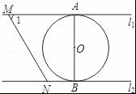
A．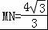 B．若MN与⊙O相切，则
C．若∠MON=90°，则MN与⊙O相切 D．l1和l2的距离为2
【考点】直线与圆的位置关系．
【分析】根据直线与圆的相关知识，逐一判断．
【解答】解：A、平移MN使点B与N重合，∠1=60°，AB=2，解直角三角形得，正确；
B、当MN与圆相切时，M，N在AB左侧以及M，N在A，B右侧时，AM=或，错误；
C、若∠MON=90°，连接NO并延长交MA于点C，则△AOC≌△BON，
故CO=NO，△MON≌△MOC，故MN上的高为1，即O到MN的距离等于半径．正确；
D、l1∥l2，两平行线之间的距离为线段AB的长，即直径AB=2，正确．
故选B．
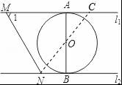
【点评】本题考查了直线与圆相切的判断方法和性质．

二、填空题（本题共8个小题，每小题3分，共24分）
9．函数y=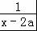，当x=2时没有意义，则a= 1 ．
【考点】函数自变量的取值范围．
【分析】根据分式无意义的条件：分母等于0，即当x=2时，分母x﹣2a=0，即可求得a的值．
【解答】解：∵函数y=，当x=2时没有意义，
∴2﹣2a=0，解得：a=1．
故答案是：1．
【点评】本题主要考查自变量的取值范围，函数自变量的范围一般从三个方面考虑：
（1）当函数表达式是整式时，自变量可取全体实数；
（2）当函数表达式是分式时，考虑分式的分母不能为0；
（3）当函数表达式是二次根式时，被开方数为非负数．

10．纳米（nm）是一种长度度量单位，1nm=0.000000001m，用科学记数法表示0.3011nm= 3.0×10﹣10 m（保留两个有效数字）．
【考点】科学记数法与有效数字．
【分析】首先将0.3011纳米转化为米，然后用科学记数法表示即可．
【解答】解：0.3011nm=0.000000001×0.3011=0.0000003011=3.011×10﹣10≈3.0×10﹣10故答案为：3.0×10﹣10
【点评】本题考查了本题考查用科学记数法表示较小的数，一般形式为a×10﹣n，其中1≤|a|＜10，n为由原数左边起第一个不为零的数字前面的0的个数所决定．
有效数字的计算方法是：从左边第一个不是0的开始，后面所有的数都是有效数字．用科学记数法表示的数，有效数字只与前面a有关，而与n的大小无关．

11．将化成小数，则小数点后第2009位数字为 0 ．
【考点】有理数的除法．
【分析】先把分数化成小数的形式，发现规律后再用2009除以3即可．
【解答】解：将化成小数为：0.703703703…，∵2009÷3=669…2，∴小数点后第2009位数字为0．
【点评】解决此题的关键是把分数化为小数，然后找到规律，再进行除法运算得到答案．

12．数轴上A、B两点所表示的有理数的和是 ﹣1 ．
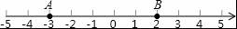
【考点】有理数的加法；数轴．
【分析】此题借助数轴用数形结合的方法求解．由数轴可知点A表示的数是﹣3，点B表示的数是2，所以A，B两点所表示的有理数的和是﹣1．
【解答】解：由数轴得，点A表示的数是﹣3，点B表示的数是2，
∴A，B两点所表示的有理数的和是﹣3+2=﹣1．
【点评】本题考查数轴的有关知识．借助数轴来求解，非常直观，且不容易遗漏，体现了数形结合的优点．

13．已知直线y=2x+k和双曲线y=的一个交点的纵坐标为﹣4，则k的值为 ﹣8 ．
【考点】反比例函数与一次函数的交点问题．
【分析】因为正比例函数y=2x+k的图象与反比例函数y=的图象有一个交点的纵坐标是﹣4，即当y=﹣4时，有相等的x的值，故可将y=﹣4代入两式，令两式x相等，即可求出k的值．
【解答】解：把y=﹣4分别代入解析式y=2x+k得，
﹣4=2x+k，x=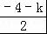；
把y=﹣4分别代入解析式y=得，
﹣4=，x=，
于是=﹣，
解得k=﹣8．
故答案为：﹣8．
【点评】解答此题的关键是根据函数图象的交点坐标适合函数的解析式，将交点纵坐标代入，利用横坐标相等的隐含条件建立等式，体现了数形结合的思想．

14．如果从小明等6名学生中任选1名作为“世博会”志愿者，那么小明被选中的概率是 ．
【考点】概率公式．
【分析】本题考查了概率的简单计算能力，是一道列举法求概率的问题，属于基础题，可以直接应用求概率的公式．
【解答】解：因为从小明等6名学生中任选1名作为“世博会”志愿者，可能出现的结果有6种，选中小明的可能性有一种，所以小明被选中的概率是．
【点评】此题考查概率的求法：如果一个事件有n种可能，而且这些事件的可能性相同，其中事件A出现m种结果，那么事件A的概率P（A）=．

15．如图是我国古代著名的“赵爽弦图”的示意图，它是由四个全等的直角三角形围成的．若AC=6，BC=5，将四个直角三角形中边长为6的直角边分别向外延长一倍，得到如图所示的“数学风车”，则这个风车的外围周长是 76 ．
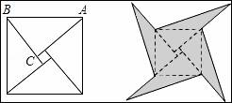
【考点】勾股定理．
【分析】通过勾股定理可将“数学风车”的斜边求出，然后可求出风车外围的周长．
【解答】解：设将AC延长到点D，连接BD，
根据题意，得CD=6×2=12，BC=5．
∵∠BCD=90°
∴BC2+CD2=BD2，即52+122=BD2
∴BD=13
∴AD+BD=6+13=19
∴这个风车的外围周长是19×4=76．
故答案为：76．
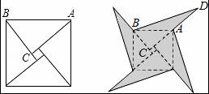
【点评】本题考查勾股定理在实际情况中应用，并注意隐含的已知条件来解答此类题．

16．如图，在等腰直角三角形ABC中，点D为斜边AB的中点，已知扇形GAD，HBD的圆心角∠DAG，∠DBH都等于90°，且AB=2，则图中阴影部分的面积为 ﹣ ．
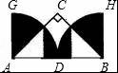
【考点】扇形面积的计算；等腰直角三角形．
【分析】分析题干可知，阴影部分面积等于阴影部分扇形面积﹣两个三角形面积．
【解答】解：∵AB=2，点D为斜边AB的中点，
∴S扇形HBD=×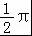×1，
S空白三角形=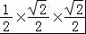，
∴S阴影=2（S扇形HBD﹣S空白三角形）=﹣．
故答案为：﹣．
【点评】本题主要考查扇形面积的计算，知道扇形面积计算公式S=αr2．

三、解答题（72分）
17．计算：（π﹣2011）0+（sin60°）﹣1﹣|tan30°﹣|+．
【考点】实数的运算；零指数幂；负整数指数幂；特殊角的三角函数值．
【分析】本题涉及零指数幂、负指数幂、特殊角的锐角三角函数值、立方根、绝对值的性质．在计算时，需要针对每个考点分别进行计算，然后根据实数的运算法则求得计算结果．
【解答】解：原式=1++﹣+2
=3．
【点评】本题考查实数的综合运算能力，是各地中考题中常见的计算题型．解决此类题目的关键是熟练掌握负整数指数幂、零指数幂、二次根式、绝对值等考点的运算．

18．先化简，再求值：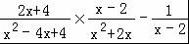，其中x=2．
【考点】分式的化简求值．
【分析】先化简代数式：利用完全平方公式和提取公因式法分解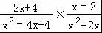中的分子和分母，再约为最简形式；然后通分，进行四则运算；最后将x=2代入求值．
【解答】解：原式=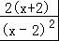×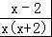﹣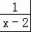
=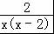﹣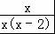
=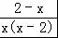
=﹣；
当x=2时，原式=一（5分）
【点评】本题考查了分式的化简求值．在化简分式时，借用了完全平方差公式和提取公因式法分解因式．

19．如图1，正方形ABCD是一个6×6网格电子屏的示意图，其中每个小正方形的边长为1．位于AD中点处的光点P按图2的程序移动．
（1）请在图1中画出光点P经过的路径；
（2）求光点P经过的路径总长（结果保留π）．
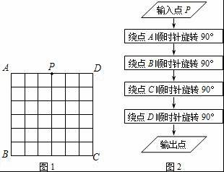
【考点】弧长的计算；作图-旋转变换．
【分析】（1）按图2中的程序旋转一一找到对应点，第一次是绕点A顺时针旋转90°，得到对应点，再绕点B顺时针旋转90°，得到对应点．再绕点C顺时针旋转90°，得到对应点，再绕点D顺时针旋转90°，得到对应点即可．
（2）从中可以看出它的路线长是4段弧长，根据弧长公式计算即可．
【解答】解：（1）如图；
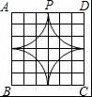
（2）∵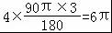，
∴点P经过的路径总长为6π．
【点评】本题主要考查了旋转变换作图，但本题的题型很新，用程序输入的方法，是一道有创新的题．

20．有A，B两个黑布袋，A布袋中有两个完全相同的小球，分别标有数字1和2．B布袋中有三个完全相同的小球，分别标有数字﹣1，﹣2和2．小明从A布袋中随机取出一个小球，记录其标有的数字为x，再从B布袋中随机取出一个小球，记录其标有的数字为y，这样就确定点Q的一个坐标为（x，y）．
（1）用列表或画树状图的方法写出点Q的所有可能坐标；
（2）求点Q落在直线y=x﹣3上的概率．
【考点】列表法与树状图法；一次函数图象上点的坐标特征．
【分析】（1）根据题意画树状图，然后根据树状图求得所有等可能的结果，即可求得点Q的所有可能坐标；
（2）根据（1）中的树状图，求得点Q落在直线y=x﹣3上的情况，根据概率公式求解即可求得答案．
【解答】解：（1）树状图如下：
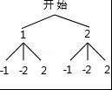
∴Q点的所有可能是Q（1，﹣1）；Q（1，2）；Q（1，﹣2）；Q（2，﹣1）；Q（2，2）；Q（2，﹣2）．

（2）∵只有Q（1，﹣2），Q（2，﹣1）在直线y=x﹣3上，
∴点Q落在直线y=x﹣3上的概率为： =．
【点评】此题考查了列表法或树状图法求概率．注意列表法与树状图法可以不重不漏的表示出所有等可能的结果．用到的知识点为：概率=所求情况数与总情况数之比．

21．2011年3月11日下午，日本东北部地区发生里氏9级特大地震和海啸灾害，造成重大人员伤亡和财产损失．强震发生后，中国军队将筹措到位的第一批次援日救灾物资打包成件，其中棉帐篷和毛巾被共320件，毛巾被比棉帐篷多80件．
（1）求打包成件的棉帐篷和毛巾被各多少件？
（2）现计划租用甲、乙两种飞机共8架，一次性将这批棉帐篷和毛巾被全部运往日本重灾区宫城县．已知甲种飞机最多可装毛巾被40件和棉帐篷10件，乙种飞机最多可装毛巾被和棉帐篷各20件．则安排甲、乙两种飞机时有几种方案？请你帮助设计出来．
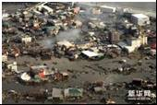
【考点】一元一次不等式组的应用；一元一次方程的应用．
【分析】（1）设打包成件的棉帐篷有x件，则毛巾被有（x+80）件，根据题意建立方程求出其解就可以得出结论；
（2）设租用甲种飞机y辆，则租用乙种飞机（8﹣y）辆，根据题意建立不等式组，求出其解，再根据x的取值范围就可以确定租用的方案．
【解答】（1）设打包成件的棉帐篷有x件，则毛巾被有（x+80）件，由题意得：
x+（x+80）=320，
解得：x=120，
∴毛巾被有：120+80=200件
答：打包成件的毛巾被和棉帐篷分别为200件和120件．

（2）设租用甲种飞机y辆，则租用乙种飞机（8﹣y）辆，由题意，得
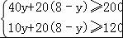
解得：2≤x≤4，
∵x为整数，
∴x=2或3或4，
∴中国军队安排甲、乙两种飞机时有3种方案．
设计方案分别为：
①甲飞机2辆，乙飞机6辆；
②甲飞机3辆，乙飞机5辆；
③甲飞机4辆，乙飞机4辆．
【点评】本题考查了列一元一次方程及列一元一次不等式组解实际问题的运用，在解答时先根据条件列出方程求出棉帐篷和毛巾被的件数是关键．

22．如图，在▱ABCD中，BC=2AB=4，点E、F分别是BC、AD的中点．
（1）求证：△ABE≌△CDF；
（2）当四边形AECF为菱形时，求出该菱形的面积．
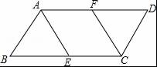
【考点】菱形的性质；全等三角形的判定；平行四边形的性质．
【分析】第（1）问要证明三角形全等，由平行四边形的性质，很容易用SAS证全等．
第（2）要求菱形的面积，在第（1）问的基础上很快知道△ABE为等边三角形．这样菱形的高就可求了，用面积公式可求得．
【解答】（1）证明：∵在▱ABCD中，AB=CD，
∴BC=AD，∠ABC=∠CDA．
又∵BE=EC=BC，AF=DF=AD，
∴BE=DF．
∴△ABE≌△CDF．

（2）解：∵四边形AECF为菱形时，
∴AE=EC．
又∵点E是边BC的中点，
∴BE=EC，即BE=AE．
又BC=2AB=4，
∴AB=BC=BE，
∴AB=BE=AE，即△ABE为等边三角形，（6分）
▱ABCD的BC边上的高为2×sin60°=，（7分）
∴菱形AECF的面积为2．（8分）
【点评】考查了全等三角形，四边形的知识以及逻辑推理能力．
（1）用SAS证全等；
（2）若四边形AECF为菱形，则AE=EC=BE=AB，所以△ABE为等边三角形．

23．如图，AB是⊙O的直径，BD是⊙O的弦，延长BD到点C，使DC=BD，连接AC，过点D作DE⊥AC，垂足为E．
（1）求证：DE为⊙O的切线；
（2）若⊙O的半径为5，∠BAC=60°，求DE的长．
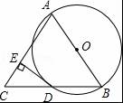
【考点】切线的判定与性质；圆周角定理；解直角三角形．
【分析】（1）连接OD，根据OA=OB，CD=BD，得出OD∥AC，∠0DE=∠CED，再根据DE⊥AC，即可证出OD⊥DE，从而得出答案；
（2）结合（1）中的结论，可以证明△BOD是等边三角形，即可求得CD和BD的长，再根据锐角三角函数即可计算DE的长．
【解答】（1）证明：如图，连接OD．
∵OA=OB，CD=BD，
∴OD∥AC．
∴∠0DE=∠CED．
又∵DE⊥AC，
∴∠CED=90°．
∴∠ODE=90°，即OD⊥DE．
∴DE是⊙O的切线．

（2）解：∵OD∥AC，∠BAC=60°，
∴∠BOD=∠BAC=60°，
∠C=∠0DB．
又∵OB=OD，
∴△BOD是等边三角形．
∴∠C=∠ODB=60°，
CD=BD=5．
∵DE⊥AC，
∴DE=CDsin∠C=5×sin60°=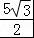．
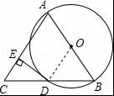
【点评】本题考查了切线的判定与性质，用到的知识点是圆周角定理的推论、线段垂直平分线的性质以及等边三角形的判定，是一道常考题型．

24．如图，直角△ABC中，∠C=90°，，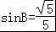，点P为边BC上一动点，PD∥AB，PD交AC于点D，连接AP．
（1）求AC、BC的长；
（2）设PC的长为x，△ADP的面积为y．当x为何值时，y最大，并求出最大值．
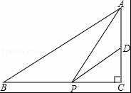
【考点】二次函数的最值；勾股定理；相似三角形的判定与性质．
【分析】（1）在Rt△ABC中，根据∠B的正弦值及斜边AB的长，可求出AC的长，进而可由勾股定理求得BC的长；
（2）由于PD∥AB，易证得△CPD∽△CBA，根据相似三角形得出的成比例线段，可求出CD的表达式，也就求出AD的表达式，进而可以AD为底、PC为高得出△ADP的面积，即可求出关于y、x的函数关系式，根据所得函数的性质，可求出y的最大值及对应的x的值．
【解答】解：（1）在Rt△ABC中，，，
得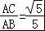，
∴AC=2，根据勾股定理得：BC=4；（3分）

（2）∵PD∥AB，∴△ABC∽△DPC，∴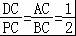；
设PC=x，则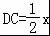，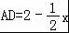，
∴
∴当x=2时，y的最大值是1． （8分）
【点评】此题主要考查了解直角三角形、相似三角形的判定和性质、二次函数的应用等知识．

25．如图，在平面直角坐标系xOy中，半径为1的圆的圆心O在坐标原点，且与两坐标轴分别交于A、B、C、D四点．抛物线y=ax2+bx+c与y轴交于点D，与直线y=x交于点M、N，且MA、NC分别与圆O相切于点A和点C．
（1）求抛物线的解析式；
（2）抛物线的对称轴交x轴于点E，连接DE，并延长DE交圆O于F，求EF的长；
（3）过点B作圆O的切线交DC的延长线于点P，判断点P是否在抛物线上，说明理由．
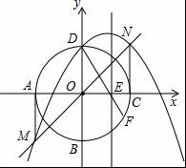
【考点】二次函数综合题．
【分析】（1）根据图形，易得点A、B、C、D的坐标；进而可得抛物线上三点D、M、N的坐标，将其代入解析式，求可得解析式；
（2）有（1）的解析式，可得顶点坐标，即OE、DE的长，易得△BFD∽△EOD，再由EF=FD﹣DE的关系代入数值可得答案；（3）首先根据CD的坐标求出CD的直线方程，在根据切线的性质，可求得P的坐标，进而可得P是否在抛物线上．
【解答】解：（1）∵圆心O在坐标原点，圆O的半径为1
∴点A、B、C、D的坐标分别为A（﹣1，0）、B（0，﹣1）、C（1，0）、D（0，1）
∵抛物线与直线y=x交于点M、N，且MA、NC分别与圆O相切于点A和点C
∴M（﹣1，﹣1）、N（1，1）
∵点D、M、N在抛物线上，将D（0，1）、M（﹣1，﹣1）、N（1，1）的坐标代入y=ax2+bx+c，
得：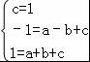
解之，得：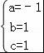
∴抛物线的解析式为y=﹣x2+x+1．

（2）∵y=﹣x2+x+1=﹣（x﹣）2+
∴抛物线的对称轴为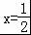
∴OE=，DE=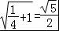
连接BF，则∠BFD=90°
∴△BFD∽△EOD
∴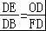
又DE=，OD=1，DB=2
∴FD=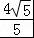
∴EF=FD﹣DE=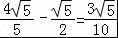．

（3）点P在抛物线上．
设过D、C点的直线为y=kx+b
将点C（1，0）、D（0，1）的坐标代入y=kx+b，得
k=﹣1，b=1
∴直线DC为y=﹣x+1
过点B作圆O的切线BP与x轴平行，P点的纵坐标为y=﹣1
将y=﹣1代入y=﹣x+1，得x=2
∴P点的坐标为（2，﹣1）
当x=2时，y=﹣x2+x+1=﹣22+2+1=﹣1
所以，P点在抛物线y=﹣x2+x+1上．
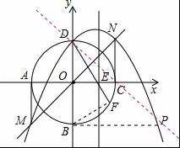
【点评】本题考查学生将二次函数的图象与圆的位置关系，要求学生将图象与解析式互相结合分析、处理问题．

